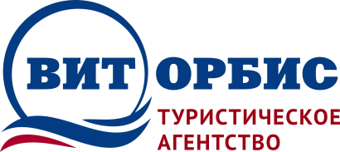 | Республика Беларусь 210009  г. Витебск, пр-т Фрунзе, 38 / ул. Чапаева 4  Тел./факс: +375 (212) 265-500  МТС: +375 (29) 5-110-100  www.vitorbis.com e-mail: vitorbis@mail.ru
Минск - аквапарк «Лебяжий»

Программа тура
6.00 – Отправление из Витебска
10.30 – Прибытие в Минск.
11.00-13.00 - Обзорная автобусно-пешеходная экскурсия по Минску. Более 900 лет назад на правом берегу реки Свислочь, при впадении в нее Немиги, на небольшом холме возник город Минск (летописный Менеск, Менск). В одном из толкований названия города происходит от слова «мена», так как якобы в древние времена на месте нынешнего города находился меновой пункт – торговый рынок, отчего возникший здесь город стал называться сначала Менском, Меньском, а затем Минском. Сегодняшний Минск – крупный промышленный и культурный центр республики, важный транспортный узел. Население города составляет около 2 миллионов жителей. В Минске находятся Академия наук, 14 высших учебных заведений, 10 музеев, 10 выставочных залов, где сохранены и выставлены для обозрения экспонаты, раскрывающие историю белорусского народа, сокровища культуры и искусства, материалы о жизни и деятельности выдающихся людей.
13.00-17.00 - Посещение аквапарка Лебяжий в Минске.

17.00 - Отправление из Минска

21.00 – Прибытие в Витебск

Стоимость тура на группу 45 человек: 2 925 BYN
Дополнительно оплачивается входной билет в Аквапарк

